上海市上海理工大学附属中学2012届高三第三次月考试题（生物）
本试卷分第Ⅰ卷(选择题)和第Ⅱ卷(非选择题)两部分。共150分。考试时间120分钟。

一、单选题（共60分，每小题只有一个正确选项）
1、下列性状中，属数量性状的是（ ）
A．人的游离和附着耳垂 B．豌豆的花色 C．人的高矮 D．狗毛的直曲
2、下列不是人体胰岛B细胞内DNA控制合成的物质是（ ）
A．氨基酸 B．mRNA C．胰岛素 D．tRNA
3、下列生化反应不是在叶肉细胞细胞质中的某种基质中进行的是（ ）
A．糖酵解 | B．丙酮酸的分解
C．CO₂的固定 | D．组蛋白与DNA结合
4、在人体内，下面哪一组物质不可能在同一个细胞中产生（ ）
A．胰岛素和胰高血糖素 B．呼吸氧化酶和抗体
C．生长激素和RNA聚合酶 D．ATP和神经递质
5、用小麦幼苗根观察植物细胞的分化，除观察全段根尖外，下列哪一段也能说明（ ） A．根冠 B．生长点 C．伸长区 D．根毛区
6、下列属于哺乳动物和人体“内环境”的是（ ）
A、肺泡腔内的气体 B、小肠腔内的消化液
C、心室腔内的血浆 D、膀胱腔内的尿液
7、在一块含有淀粉的琼脂块的四个圆点位置，分别用不同的方法处理，如图所示。将上述实验装置放入37℃恒温箱中，保温处理24小时后，用碘液滴在琼脂块上，可见其上面呈蓝色的斑块个数是（ ）
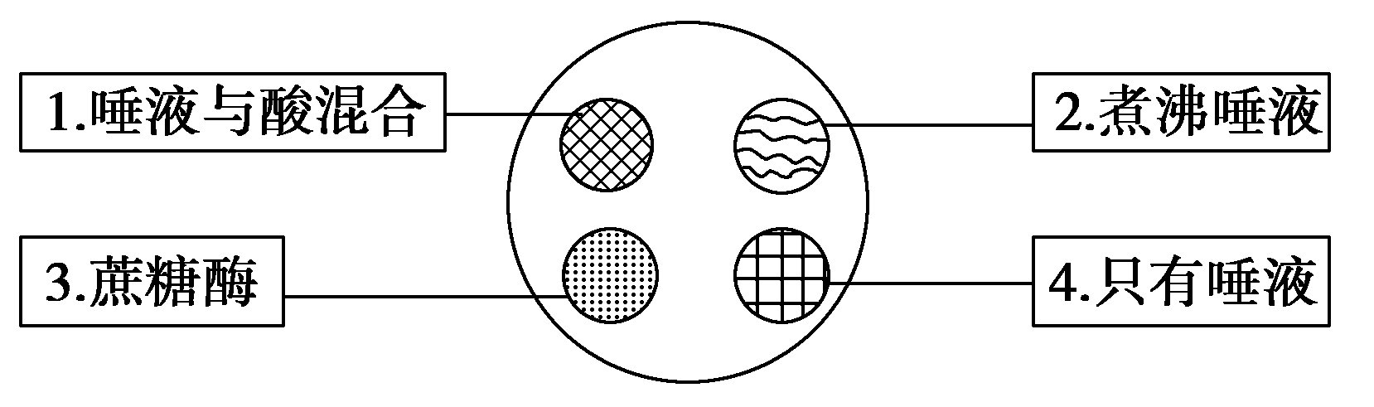
A．1个
B．2个
C．3个
D．4个

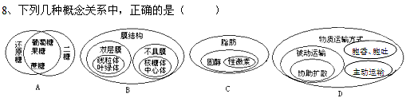
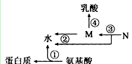
9、人体内氢随化合物在生物体内代谢转移的过程如右图所示，下列分析合理的是（ ）
A．①过程发生在核糖体中，水中的H只来自于─NH₂
B．在缺氧的情况下，③过程中不会发生脱氢反应
C．M物质是丙酮酸，④过程不会发生在线粒体中
D．在氧气充足的情况下，②③过程发生于线粒体中

10、图示植物体细胞在一定时间内吸收K⁺与某些条件之间的关系。
假定其他条件均为理想状态。图的横坐标条件最可能的是（ ）
A．载体数量 B．氧气浓度 C．光照条件 D．温度变化
11、假设有一段mRNA上有60个碱基，其中A有15个，G有25个，那么转录该mRNA的DNA分子区段中，“C+T”的个数以及该mRNA翻译成的蛋白质所需氨基酸的个数分别是（ ）
A．40、30 B．60、30 C．60、20 D．80、40
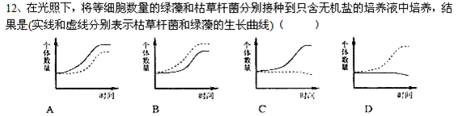
13、生物学能有今天如此辉煌的成就,离不开众多科学家倾其一生孜孜不倦的研究。下面提及的科学家实验中有精心设置对照实验的是（ ）
①达尔文提出了以自然选择学说为中心的生物进化理论
②鲁宾和卡门证明了光合作用释放的氧全部来自水
③赫尔希和蔡斯证明了在噬菌体中DNA是遗传物质，而蛋白质不是遗传物质
④艾弗里证明了促使R型菌转化成S型菌的物质是DNA
⑤沃森和克里克提出DNA分子双螺旋结构模型
A、①②③④ B、②③④ C、②③④⑤ D、①③④
14、下列前项是实验试剂，中项是其作用，后项是实验应用，叙述错误的是（ ）
A．龙胆紫溶液、细胞核染色、观察染色体
B．秋水仙素、多倍体形成、获得植物新品种
C．石油醚、溶解叶绿体色素、分离色素
D．甲基绿、DNA染色、鉴定原核和真核细胞
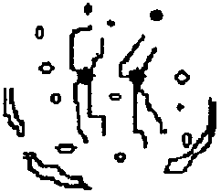
15、右图为细胞周期中部分细胞核的变化示意图，此过程（ ）
A．发生在细胞分裂期的末期，核膜再度合成
B．发生在细胞周期的分裂间期，染色质复制
C．发生在细胞分裂期的前期，核膜逐渐解体
D．发生在细胞分裂期的中期，染色体螺旋变粗

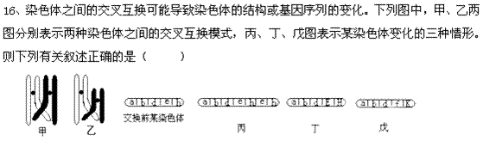
A． 甲可以导致戊的形成 B．甲可以导致丁或戊两种情形的形成
C． 乙可以导致戊的形成 D．乙可以导致丙的形成
17、细胞内的下列结构包被着单层磷脂分子的是（ ）
A．神经元突触前膜内的突触小泡 | B．乳糜微粒中的甘油三酯
C．根尖分生区细胞染色体中的DNA | D．胰腺腺泡细胞内的核糖体
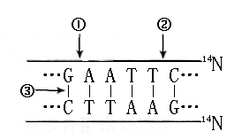18、依据下图，下列关于DNA分子片段的说法中，正确的是 （ ）
A．限制性内切酶、解旋酶可分别作用于①、③部位
B．②处的碱基缺失将导致染色体结构变异
C．把此DNA放在含¹⁵N的培养液中复制2代，子代
中含¹⁵N的DNA占3/4
D．该DNA的特异性表现在碱基种类和（A+ G）:（T +C）
的比例上
19、基因的自由组合定律发生于下图中哪个过程？ （ ）
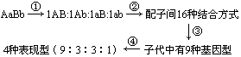
A．① B．② C．③ D．④
20、人的X染色体和Y染色体大小、形态不完全相同，但存在着同
源区(Ⅱ)和非同源区(I、Ⅲ)（如右图）。由此可以推测（ ）
A．Ⅱ片段上有控制男性性别决定的基因
B．Ⅱ片段上某基因控制的遗传病，男性患病率不等于女性
C．Ⅲ片段上某基因控制的遗传病，患者全为男性
D．I片段上某隐性基因控制的遗传病，女性患病率高于男性
21、如果一个健康人受到惊吓后的收缩压＞140mmHg，可以通过神经调节恢复正常。在下列的反射弧中，②应该是（ ）
① ②
主动脉和颈动脉壁上压力感受器→心血管中枢→心脏、血管
A．交感神经 B．副交感神经 C．感觉神经 D．植物性神经

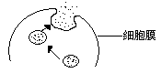22、 如图不能够表达的生理过程是（ ）
A 突触小体释放神经递质
B 乳腺细胞分泌乳汁
C 转基因大肠杆菌分泌胰岛素
D 杂交瘤细胞分泌单克隆抗体
23、蛋白质、脂肪和糖类是人体必需的三大营养物质。下列叙述正确的是（ ）
A．植物性食物含有人体齐全的必需氨基酸
B．脂肪的热量值高于糖类和蛋白质，因而脂肪是人体的主要能源物质
C．胰岛素缺乏时，可能出现高血脂
D．马拉松运动员肌肉细胞所需能量的来源主要为糖类的有氧呼吸
24、关于心血管疾病的叙述正确的是（ ）
①是多基因遗传病 ②性状主要由复等位基因控制
③肝脏过剩的甘油三酯以LDL形式运输至血液
④肝脏过剩的甘油三酯以VLDL形式运输至血液
⑤易受环境因素的影响
A、①②⑤ B、①③⑤ C、①④⑤ D、②③⑤
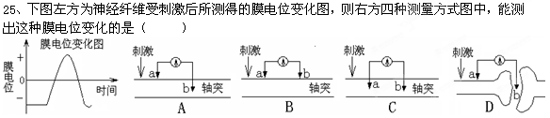26、1个葡萄糖分子有氧呼吸释放能量为m，其中40%用于ADP转化为ATP，若1个高能磷酸键所含能量为n，则1个葡萄糖分子在有氧呼吸中产生ATP分子数为（ ）
A．2n/5m | B．2m/5n | C．n/5m | D．m/5n
27、下图为细胞中多个聚合核糖体上合成蛋白质的示意图，下列说法正确的是（ ）
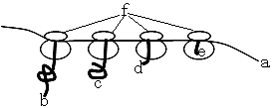

①a为mRNA，b、c、d、e为DNA
②最终合成的b、c、d、e在结构上各不相同
③合成a的场所在细胞核，f代表核糖体
④该过程表明生物体内少量的mRNA可以迅速合成出大量的蛋白质
A. ①③ B. ①④ C. ③④ D. ②③④
28、某植物光合作用最适温度为25℃，呼吸作用最适温度为30℃。下图为植物处于25℃环境中光合作用强度随光照强度变化的坐标图，下列叙述中错误的是（ ）
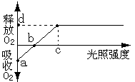
A．a点叶肉细胞产生ATP的细胞器只有线粒体
B. 将温度由25℃提高到30℃ 时，a点下移，d点上移
C．c点表示光照强度对光合作用影响已经达到饱和
D．当植物缺镁时，b点将向右移

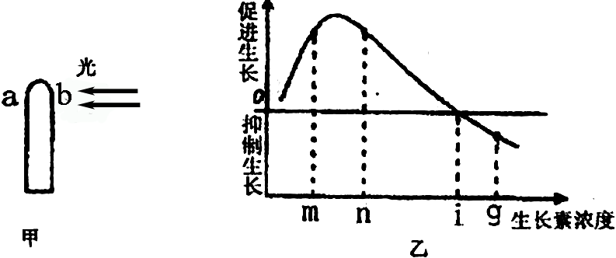
29、如右图所示，甲图表示胚芽鞘受到单侧光的照射，乙图表示不同浓度生长素溶液对胚芽鞘生长的影响，如果甲图中b处的生长素浓度为m，则a 处生长素浓度x的范围是（ ）
A．m<X<n B．X= i
C．n<X<I D．X>i
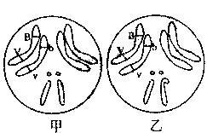
30、甲乙两图分别表示不同性别果蝇的染色体及相关基因。甲、乙两果蝇交配，子代中双显性个体占65%，则BV之间的交换值为（ ）
A．10% B．20% C．40% D．17.5%

二、综合题（共90分）
（一）（11分）细胞通讯是细胞间或细胞内高度精确和高效地发放与接收信息的通讯机制，是一种对环境做出综合反应的细胞行为。不同的信号分子必须与相应的受体（化学本质多为糖蛋白）特异性结合才能发挥作用。图一是雌激素（固醇类物质）与相应受体结合示意图，图二是生长素与相应受体结合示意图。请据图回答：
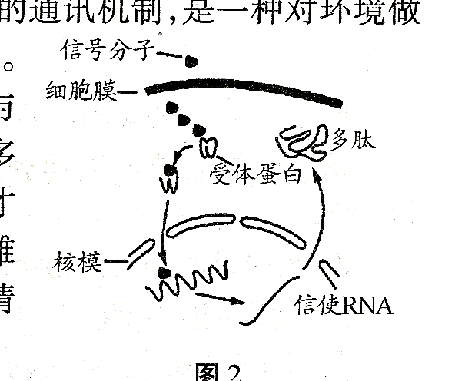
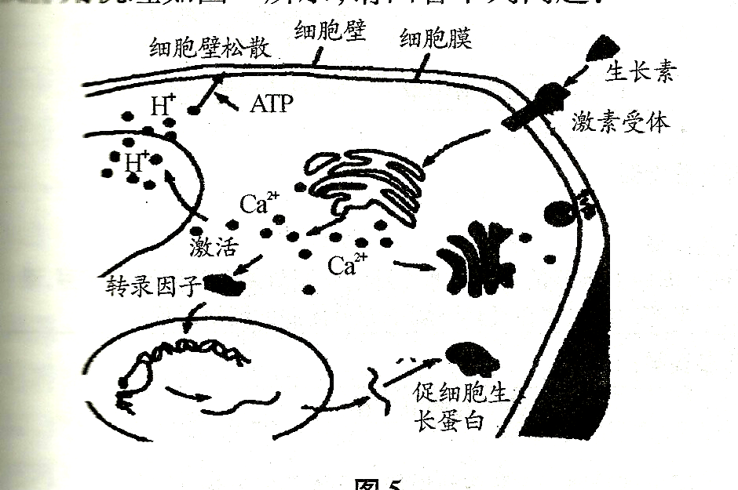
图一
图二
雌激素

31、图一、图二的受体所处的位置有什么不同？_____________。信号分子与受体结合形成“激素-受体”复合物，其最终均通过影响细胞的_____________和_____________过程而起调节细胞功能的作用。
32、图一雌激素进入细胞的转运方式是_____________。图二中所示的_____________引起_____________（细胞器）释放Ca²⁺，Ca²⁺促使细胞内的H⁺以_____________的转运方式运往细胞外，增加了细胞壁的延展性，而使细胞生长，可见，生长素的作用是促进细胞的_____________。细胞在持续生长过程中，细胞壁的厚度能基本保持不变，出现这种现象的原因是由于_____________（细胞器）为细胞壁添加了新的成分。
33、图_________过程体现了细胞膜的识别功能。
34、_____________酶催化mRNA的合成，作为蛋白质合成的模板。

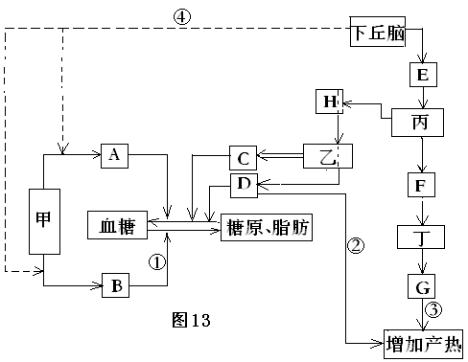
（二）（11分）人体是一个平衡系统，人体平衡的维持有赖于多方面的调节与控制。下图所示下丘脑对人体部分生理活动的调节过程，据图回答下列问题。（图中英文字母表示激素，甲、乙、丙、丁表示内分泌腺，数字表示部分生理活动，其中，激素C的分泌受H的调控影响。虚线部分表示神经调控。）
⑤
⑥
⑧
⑦
35、在正常情况下，餐后血糖浓度升高，
图中 （用字母表示）分泌增加，
使血糖浓度降低。当人体处于饥饿状态时，
图中除下丘脑之外，还有（ ）
内分泌腺活动加强，促使血糖含量升高。
（多选）
A．甲 B.乙 C.丙 D.丁
36、突然处在非常危险环境时，人体能通过图中生理过程 （填数字）促使相关内分泌腺分泌激素，使血糖浓度快速上升。由此可以看出人体对血糖浓度的调节属于
调节。
37、从图中的调控关系看，E可以表示__________________________________________。
38、图中②③过程表示了人体以 方式调节体温，这种方式在人体处于 环境中将发挥重要作用。
39、环境骤热时，写出人体体温调节的反射弧：
__________________________________________________________________________。
此时，如果人体没有及时补充水分，血浆渗透压将变 。写出此时人体调节水平衡的过程：
。

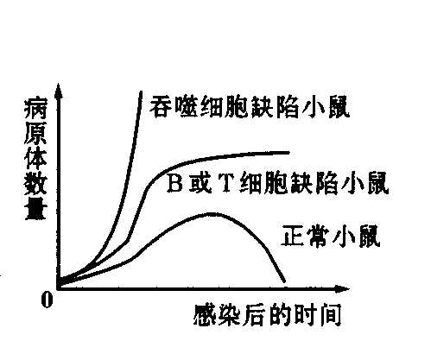
（三）（9分）右图是病原体对不同免疫状态小鼠的感染进程示意图。
t
①
②
③
E
F
G
40、图中显示的吞噬细胞、B或T细胞分别是机体的第__________、__________道免疫防线。后者是__________（特异/非特异）性免疫。
41、在正常小鼠的皮肤和粘膜表面一般有一定数量的细菌生活，称其为__________。它的存在，往往有_______________________________________作用。
- 曲线②如果是B细胞缺陷小鼠，则它不能产生__________，但能通过__________起免疫作用。
43、大多数抗原要经过吞噬细胞处理，将抗原呈递给T细胞，再由T细胞呈递给B细胞而发挥其免疫作用。曲线__________说明有的抗原不经过这种呈递，机体可以发挥其免疫作用。
- 时间t时，三种小鼠的病原体数量E>F>G，你如何解释？____________________。

（四）（10分）细胞工程是在细胞水平上，以细胞生物学理论和技术为基础，结合现代工程技术手段以及其他学科的科学原理和技术，研究、开发和利用细胞的现代生物技术。下列甲、乙、丙是细胞工程的图例，请据图回答：
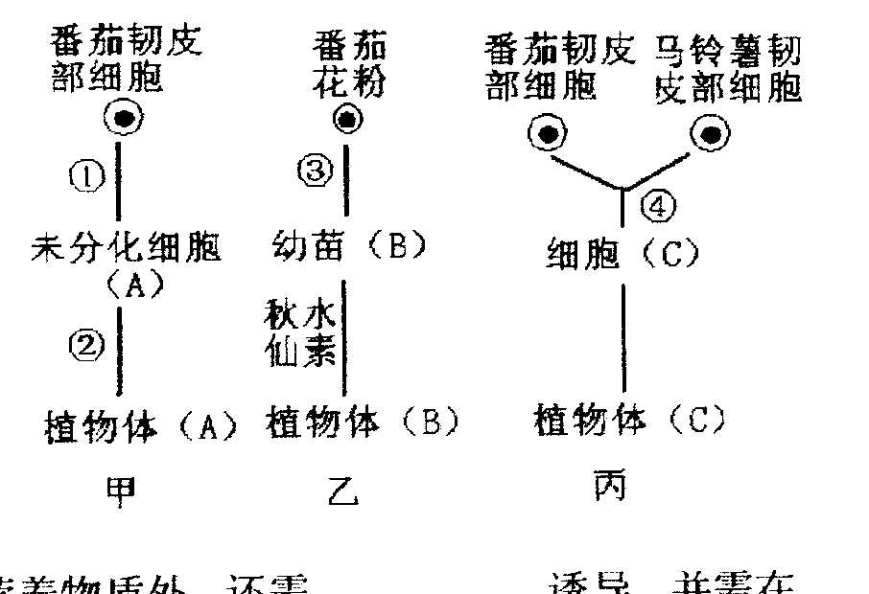

45、过程①、②的实质依次是___________、___________。
46、要将植物的器官、组织、细胞培养成完整的植株，必需的条件是离体，并接种在人工培养基上。人工培养基除了营养物质外，还需___________诱导，并需在适宜的温度和pH、一定光照和___________条件下进行。
- 培育植物体（B）的过程乙称为___________。过程③的细胞分裂方式为___________，过程③的细胞工程技术是___________。有的植物花粉离体培养形成的植株是可育的，如___________。
- 过程④的细胞工程技术是___________。它的优势在于，能突破自然界的___________而得到远缘杂交细胞。

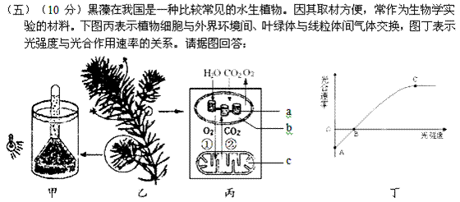
49、图丙中光反应发生[ ] 中，在光反应中的能量变化是 。
50、图丁中曲线的意义是： 。
51、如图甲所示，如果适当缩短光源与实验装置的距离，则单位时间内黑藻放出的气泡数量
（填“增加”、“减少”或“不变”）。
52、黑藻的叶肉细胞处于丙图状态时，对应图丁曲线中 。
53、如果A点时CO_{２}释放量为a µmo1/m^{２}·s，C点时的CO_{２}吸收量为b µmo1/m²·s，则在C点时O_{２}的产生量为 µmo1/m²·s。
54、将黑藻放在特定实验装置内，研究温度对光合作用与呼吸作用的影响(其余的实验条件都是理想的)，实验以CO₂的吸收量与释放量为指标。实验结果如下表所示：
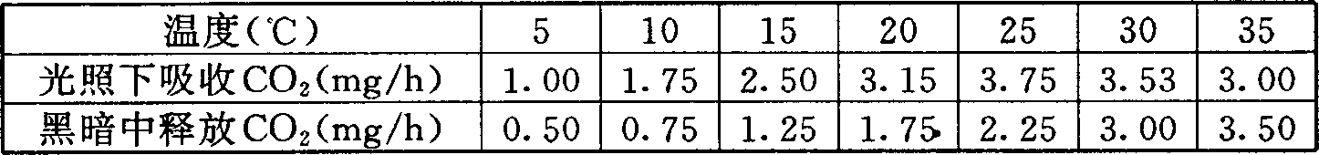
（1）若在昼夜不停的光照下，则该植物生长的最适宜温度是 ，在35℃时，该植物每小时实际光合作用速率为 。(用CO₂吸收量表示)
（2）每天交替进行12小时光照、12小时黑暗，温度保持在30℃的条件下，该植物 (能，否)生长。
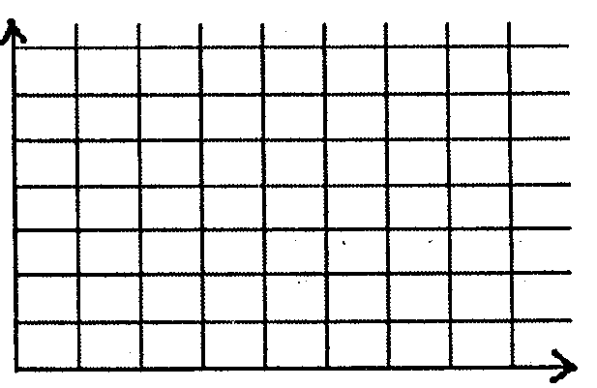
（3）根据表中数据，在答卷纸上的坐标图中绘出光合作用消耗CO_{2的}总量与温度之间关系的曲线。
（六）（12分）下图一为含有目的基因的DNA（外源DNA），图二为某质粒，表中是几种限制酶识别序列及其切割位点。用图中的外源DNA与质粒构建重组质粒。
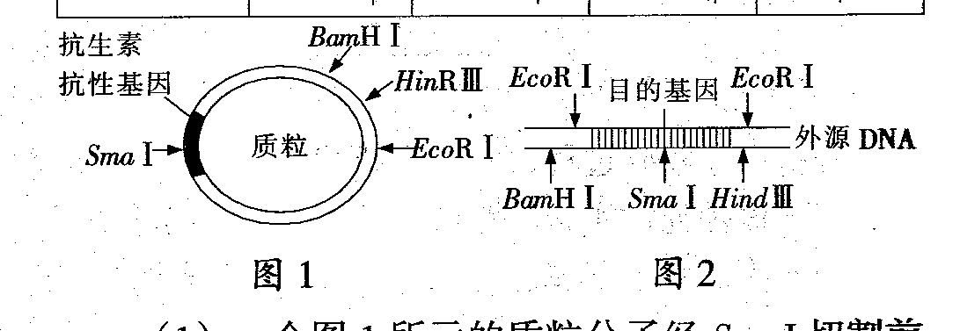
图一
图二

限制酶 | BamHⅠ | SmaⅠ | EcoRⅠ | Hind Ⅲ
识别序列及切割位点
↓
GGATCC
CCTAGG
↑
CCCGGG
GGGCCC
↓
↑
↓
↑
GAATTC
CTTAAG
↓
↑
AAGCTT
TTCGAA

请根据上述信息分析回答：
55、外源DNA、质粒分别有_______、_______个游离的磷酸基团。
56、DNA分子的一条多核苷酸链中，两个脱氧核苷酸之间以_________和_________
相连。用SmaⅠ限制酶切割外源DNA，切开的是___________和__________之
间相连的键。
57、如果用SmaⅠ酶切割外源DNA和质粒来重组质粒，其结果是_____________。
58、如果使用EcoRⅠ酶切割外源DNA和质粒，将目的基因片段与切割后的质粒混
合，加入_________酶，获得的环状DNA可能有哪几种情况？______________。
59、如果使用BamHⅠ和Hind Ⅲ两种限制酶同时处理外源DNA和质粒，比用EcoR
Ⅰ酶切割的优点是_____________________。
60、将重组质粒导入大肠杆菌中，培养基中需加入___________进行鉴别和筛选含有
___________的细胞。

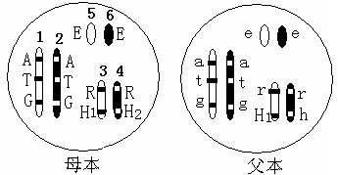
（七）（6分）以下列两种基因型的某种植物为亲本，进行杂交实验：

61、进行人工授粉之前，需要在 时期对母本用人工方法去除雄蕊。
62、H1、H2、h基因控制该植物叶柄的不同形态，H1、H2之间表现共显性关系，H1、H2都对h为完全显性。它们的杂交子一代中，出现与叶柄形态相关的表现型种类最多可能有
种。
63、控制红色花色的基因分别是A、R、E，控制白色花色的基因分别是a、r、e；各显性基因的表现效果相同，且显性基因的越多，红颜色越深，隐形类型为白色。若杂交子一代自交，则子二代花色的表现型种类是 种；基因型为AaEeRr的几率是 。
64、基因T、t分别控制该植物果实的圆形性状和椭圆形性状；G、g分别控制该种植物叶缘锯齿尖锐与光滑。若基因T与G（t与g）之间的交换值为20%，子一代自交产生的子二代中，表现型为叶缘尖锐同时果实呈椭圆形的个体的基因型为 ，这种表现型出现的几率是 。

（八）（11分）红细胞表面仅含A抗原的为A型血，仅含B抗原的为B型血，同时含A、B抗原的为AB型血，O型血红细胞则不含这两种抗原，但通常含有可以形成A、B抗原的物质H（无H者也被视为O型血。上述抗原的形成由两对基因控制，这两对基因分别位于两对同源染色体上，其中基因H编码的酶能促使前体物质转变为物质H，但它的等位基因h则不能编码这种酶；基因I^{A}编码的酶能促使H转变为A抗原，基因I^{B}编码的酶能促使H转变为B抗原，但它们的等位基因i则不能编码这两种酶。A抗原、B抗原以及与它们的前体物质之间的关系如下图所示。请分析回答下列问题：
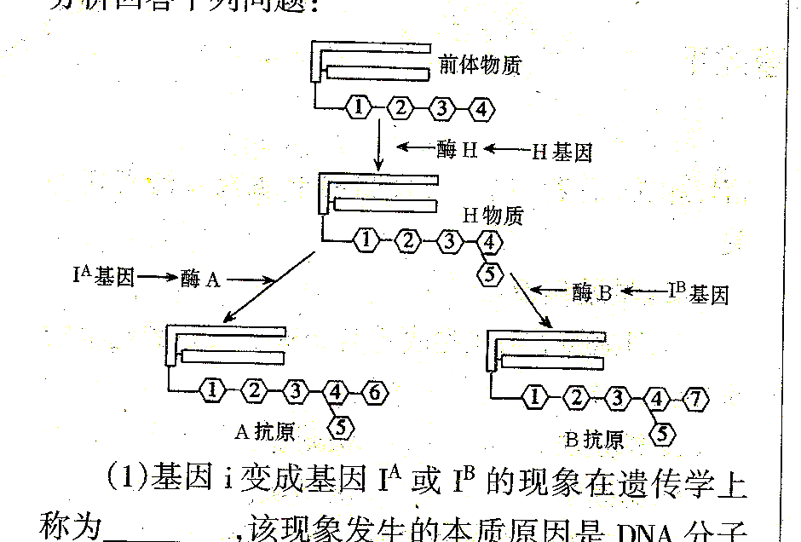
前体物质
物质H
A抗原
B抗原
←X←Y
I^{A}基因→酶A
酶B←I^{B}基因

65.图中X、Y分别是_______________。
66.基因i变成基因I^{A}或I^{B}的现象在遗传学上称为_______________，该现象发生
的本质原因是DNA分子中发生了_______________。
67.表现为B型血的人，其基因型可能是_______________。
68.一个A型血男子与一个O型血女子结婚后生下的一个孩子为AB型血，且已知
该夫妇所生孩子的血型只可能是AB型血，则孩子、父、母的基因型依次为
_______________、_______________、_______________。该孩子与其基因型相
同的配偶结婚，生育AB型、A型、B型、O型血的孩子的概率之比是__________。
69.经过数年研究，已成功实现了B型血向O型血的转变。根据图中信息可推测，
将B型血的__________切去，可以实现B型血向O型血的转变。研究发现海南
咖啡豆和大豆的α-半乳糖苷酶可以作为改造血型的工具酶。B型血的人常饮咖
啡或吃大豆制品，血型会发生改变吗？为什么？_______________。
70.要大量获得α-半乳糖苷酶可以利用_______________生物学技术。

（九）（10分）生物乙醇是以生物为原料生产的可再生能源。我国利用农作物废弃物(秸秆)生产乙醇，其技术流程为：纤维素酶分解→酵母菌发酵→蒸馏→成品。如果向含有纤维素培养基中加入刚果红染液时，刚果红会与纤维素形成红色复合物，而呈现红色，如果纤维素被降解，则培养基表面会形成以纤维素分解菌为中心的透明圈。 请分析回答下列问题：
71、纤维素酶可以从能分解纤维素的细菌培养液中提取。某同学设计了从土壤中分离纤维素分解菌的实验流程：土壤取样→选择培养→梯度稀释→鉴别培养。
①最好选择 环境采集土样。
②配置培养基时，各种成分在熔化后分装前必须进行 ，接种前要进行 。在整个微生物的分离和培养中，一定要注意在无菌条件下进行。在制备牛肉膏蛋白胨固体培养基的倒平板操作时，平板冷凝后，应将平板倒过来放置，这样做的目的是 。
③以下是两种培养基配方：
A培养基配方：
KH₂P0₄ | Na₂HP0₄ | MgS0₄.7H₂0 | 纤维素酶 | 葡萄糖 | 尿素 | 琼脂
1.4g | 2.1g | 0.2g | 1g | 10.0g | 1.0g | 15.og
B培养基配方：
KH₂P0₄ | NaN0₃ | Na₂HP0₄.7H₂0 | MgS0₄.7H₂0 | KCl | 纤维素粉 | 酵母膏 | 水解酪素
0．9g | lg | 1．2g | 0．5g | 0．5g | 5g | 0．5g | 0．5g
如果要分离提纯土壤中的纤维素分解菌，应选择 (填编号) 培养基配方，从功能看该培养基属于 培养基。
④为了鉴别纤维素分解菌和进一步纯化菌种，可以在鉴别培养基中加入刚果红染液，将筛选获得的菌液稀释后用 法接种到鉴别培养基上，然后挑选产生 的菌落作为菌种进行扩大培养。
72、进行工业化酶解时，为了使纤维素酶能反复使用，可以采用酶固定化技术，其具体方法包括如下图所示的三种，则①表示 、②表示 、③表示载体结合法。
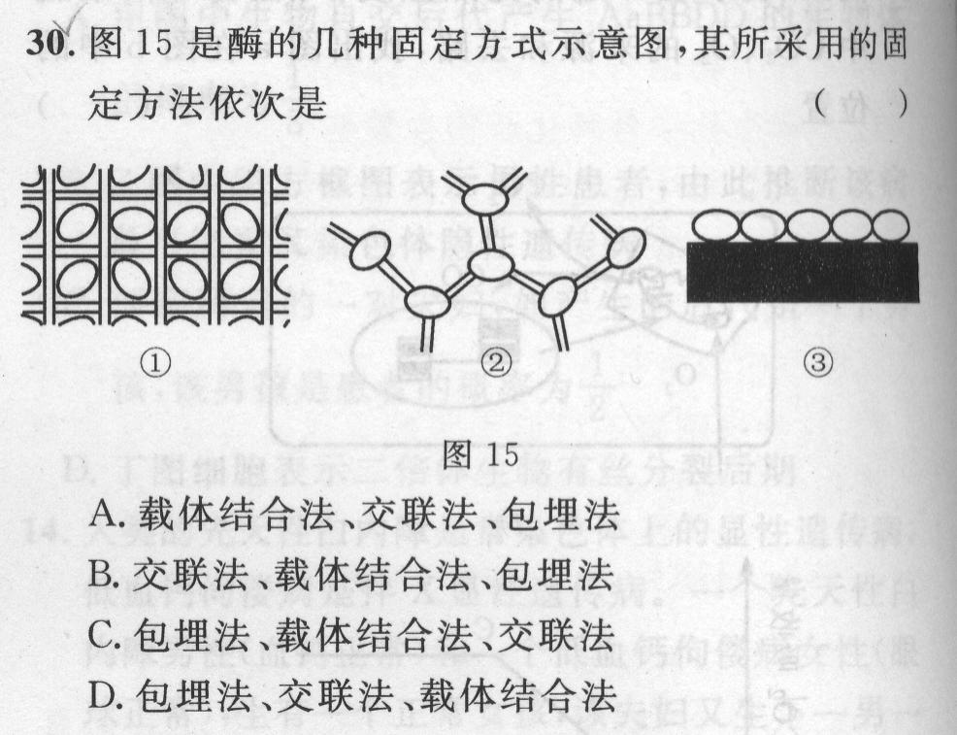

上理工附中2011学年高三生命科学月考（三）答案

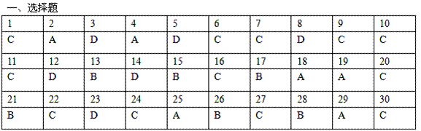
二、综合题
（一）（11分）31．图一受体位于细胞内，图二受体位于细胞膜上 转录 翻译
32.被动运输 “激素-受体”复合物（“生长素-受体”复合物） 内质网
主动运输 伸长生长 高尔基体 33.二 34.RNA聚合

（二）（11分）35. B （A、B、C ） 36. ⑥ 神经-激素
37、促甲状腺激素释放激素或促肾上腺皮质激素释放激素
38． 代谢 寒冷 39．_温感受器→传入神经→下丘脑体温调节中枢→传出神经→皮肤血管、汗腺 高 血浆渗透压升高，刺激下丘脑，促使抗利尿激素分泌增加，尿量减少，同时渴觉中枢兴奋，引起口渴，主动饮水，增加机体含水量 （2分）

（三）（9分）40、二 三 特异 41、正常菌群 对病原菌拮抗（抑制）
42、抗体 致敏T细胞释放淋巴因子杀死抗原细胞或致抗原细胞裂解死亡 43、②
44、吞噬细胞是机体的第二道防线，病原体进入机体后首先是吞噬细胞起免疫作用，因此，吞噬细胞缺陷小鼠的病原体数量快速上升。B或T细胞是第三道防线，B或T细胞缺陷小鼠有其中一种免疫细胞与吞噬细胞共同发挥作用，因此，病原体数量较吞噬细胞缺陷小鼠低。正常小鼠的非特异性与特异性免疫共同发挥作用，病原体量最低。
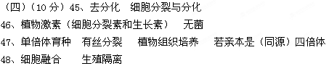
（五）(10分) 49、［a］类囊体 光能→NADPH、ATP中活跃的化学能
50、在一定范围内，光合速率随光强度的增加而增加，但超过光饱合点（超过一定范围）后，光合速率不再增大 51、增加 52、B点以后 53、 a+b
54、（1）25℃ 6．5mg／h （2）能
（3）如图
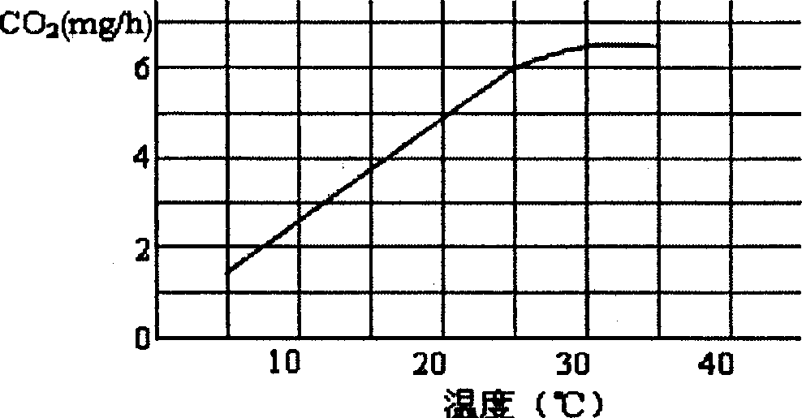

（六）（12分）55. 2、0 56.磷酸 脱氧核糖 胞嘧啶脱氧核苷酸
鸟嘌呤脱氧核苷酸 57.目的基因与抗性基因被破坏 58.DNA连接
原质粒切割的粘性末端重新连接；目的基因的粘性末端连接而成环状；
目的基因与切割质粒形成 重组质粒 59.避免切割的外源DNA、质粒
的粘性末端自身环化 60.抗生素 重组质粒(目的基因）

（七）（6分） 61. 花未成熟 62. 3 63. 7 1/8
64. tG//tG 和 tG//tg 9%

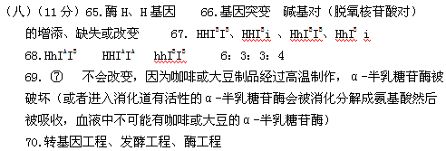
（九）（10分）71、①纤维素含量丰富的土壤 ② 调整PH 高压蒸汽灭菌 防止冷凝水污染培养基 ③ B 选择 ④涂布平板 透明圈 72、包埋法 交联法

